Уважаемые родители будущих первоклассников!
 | 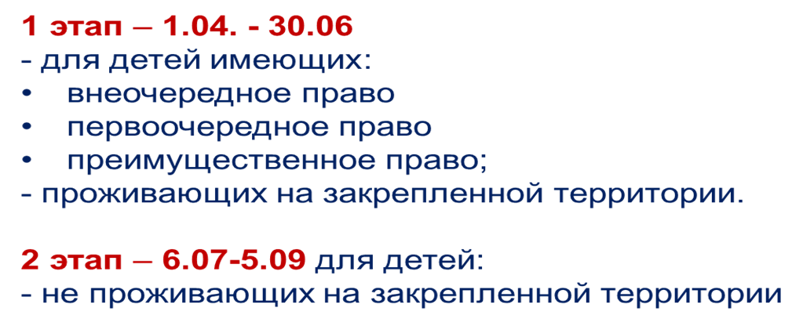
Часы приема:
Вторник с 16.00-18.00 кабинет 105(н), здание начальной школы
Среда с 12.00-16.00 кабинет 105 основного здания школы
Четверг с 16.00-18.00 кабинет 105(н), здание начальной школы
По всем вопросам можно обратиться по телефону:
+7 996 607-37-70
Заявление о приеме на обучение и документы для приема на обучение, подаются одним из следующих способов:
-лично в общеобразовательную организацию;
-в электронной форме с использованием функционала (сервисов) региональных государственных информационных систем субъектов РФ, созданных органами государственной власти субъектов Российской Федерации (при наличии)
-через операторов почтовой связи общего пользования заказным письмом с уведомлением о вручении.
Перечень документов согласно Порядку 458
-заявление родителя (законного представителя) ребенка на имя руководителя школы
- документ, удостоверяющий личность родителя (законного представителя) ребенка +копия
- свидетельство о рождении ребенка + копия
-свидетельство о рождении брата (сестры) +копия
-документ о регистрации ребенка по месту жительства или по месту пребывания на закрепленной территории или справку о приеме документов для оформления регистрации по месту жительства
-документ, подтверждающий первоочередное право (при наличии)
- копию заключения психолого- медико-педагогической комиссии (при наличии)
- разрешение о приеме в первый класс ребенка до достижения им возраста шести лет и шести месяцев или после достижения им возраста восьми лет

